WLW5180ZSLLZ型散装饲料运输车
车型图片：
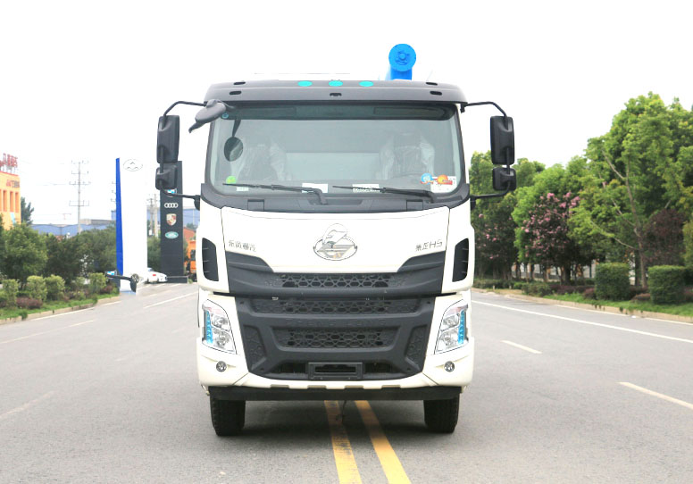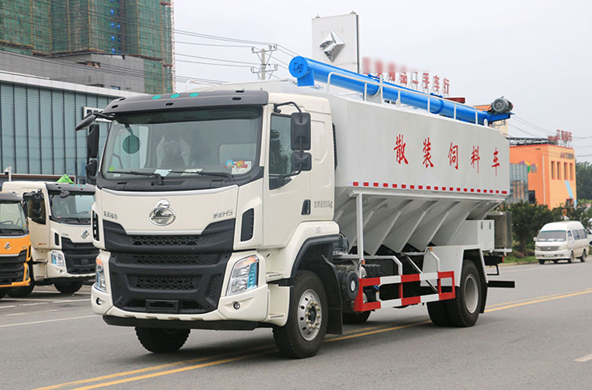
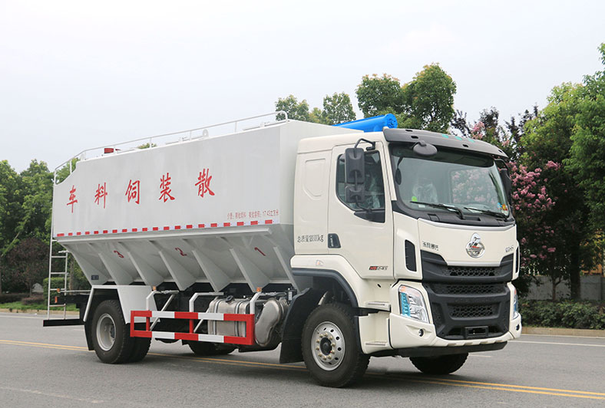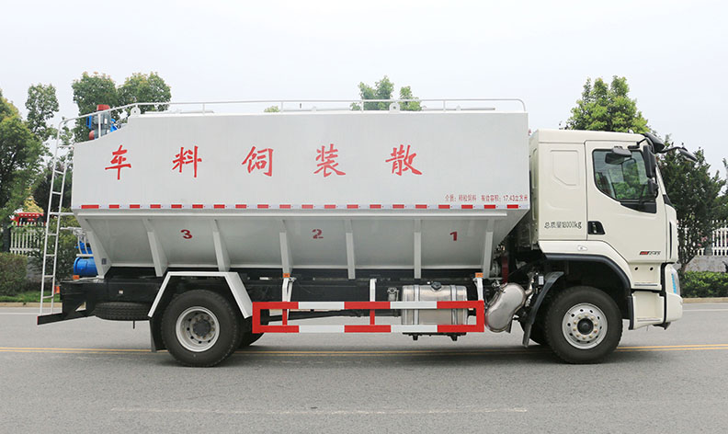
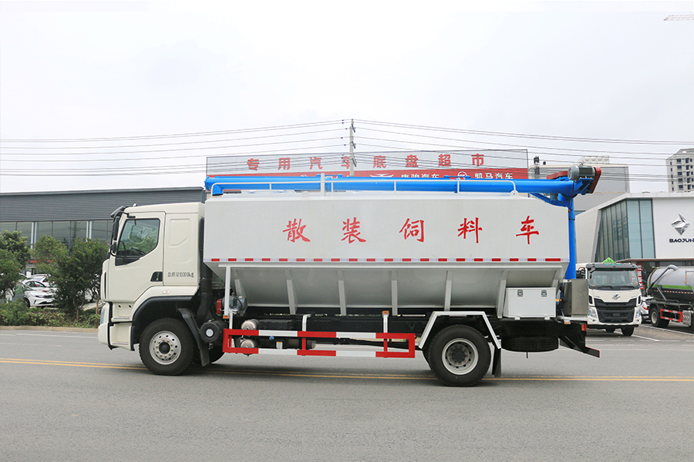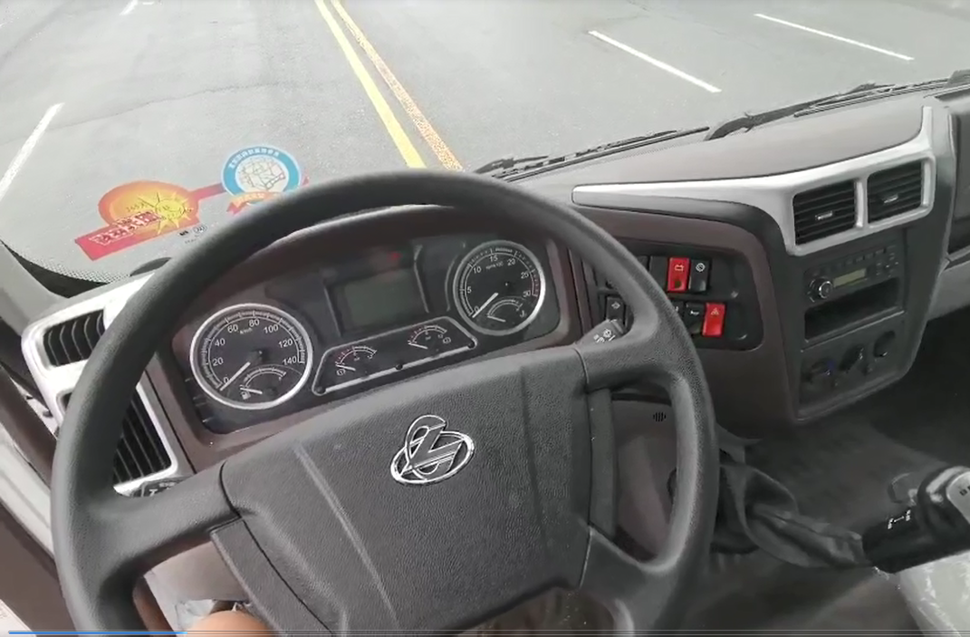
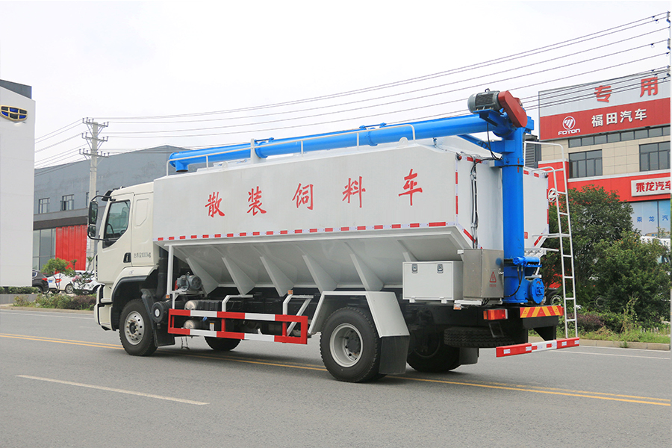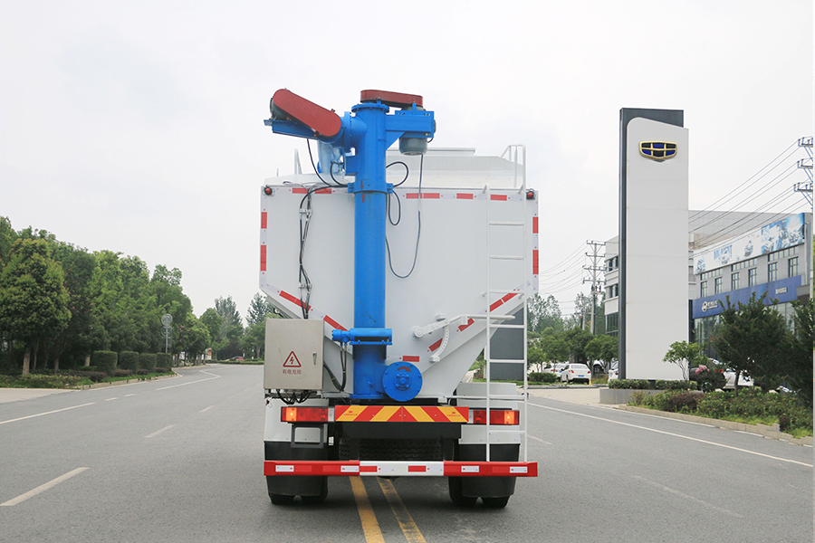

【整车技术参数】
产品商标 | 旺龙威牌 | 公告批次 |  |  | 336
产品名称 | 旺龙威牌WLW5180ZSLLZ型散装饲料运输车
总质量(kg) | 18000 | 罐体容积(m3) |  |  | 17.43
额定质量(kg) | 8300 | 外形尺寸(mm) |  |  | 9000X2550X3850
整备质量(kg) | 9570 | 货厢尺寸(mm) |  |  | XX
额定载客(人) |  | 准拖挂车总质量(kg)
驾驶室准乘人数(人) | 2 | 鞍座最大载质量(kg)
接近角/离去角(°) | 20/11 | 前悬/后悬(mm) |  |  | 1445/2455
轴荷(kg) | 6500/11500 | 最高车速(km/h) |  |  | 90
备注： | 备注：  随底盘选装驾驶室。后部不可开启。该车用于散装饲料的运输,主要专用装置为饲料仓和仓内卸料作用的绞龙机构。  卸料方式:绞龙螺旋输送卸料;货箱底板至活动硬顶距离为2350mm;仅采用5100mm轴距;罐体外形尺寸:6200×2500×2350(mm);罐体有效容积:17.43立方米;侧防护和后防护材料均为Q235,侧防护为螺栓连接,后防护为焊接连接,后部防护断面尺寸(mm):120×50,后部防护离地高度(mm):500;安装具有卫星定位功能的行驶记录仪; ABS型号/企业:ABS-E 4S/4M/威伯科汽车控制系统(中国)有限公司,CM4XL-4S/4M/广州瑞立科密汽车电子股份有限公司;发动机型号/油耗值(L/100km)对应关系:YCS06245-60A/26.43,随底盘选装驾驶室样式,选装车辆尾部结构样式。
【底盘技术参数】
底盘型号 | LZ5180XXYH5ACT |  | 底盘名称 |  | 厢式运输车底盘
商标名称 | 乘龙牌 |  | 生产企业 |  | 东风柳州汽车有限公司
轴数 | 2 |  | 轮胎数 |  | 6
轴距(mm) | 5100
轮胎规格 | 275/80R22.5
钢板弹簧片数 | 11/12+9,2/3+2,3/4+3,2/12+9,8/9+5,2/9+5,3/12+9,3/9+5 |  |  | 前轮距(mm) | 1916,1956,2040,2080
燃料种类 | 柴油 |  |  | 后轮距(mm) | 1800,1860
排放依据标准 | GB3847-2005,GB17691-2018国Ⅵ
发动机型号 | 发动机生产企业 |  |  | 发动机排量 | 发动机功率
YCS06245-60A | 广西玉柴机器股份有限公司 |  |  | 6234 | 180
环保、燃油齐全：
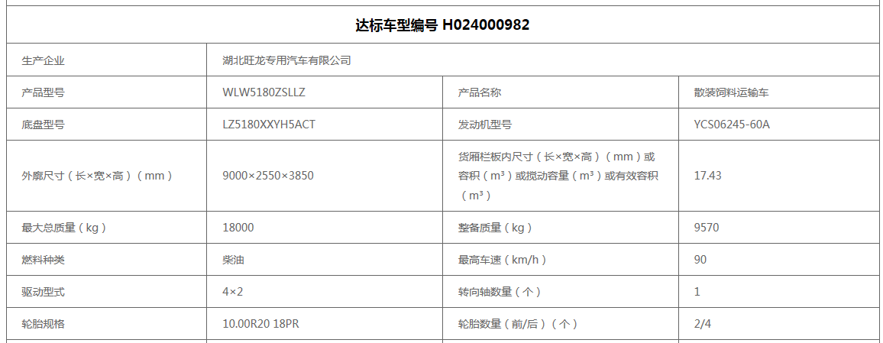

底盘配置：
H5驾驶室，轴距5100，玉柴245，8JS95E-C，Ф430离合，板簧11/12+9，264(6)车架，350L铝合金油箱，275/80R22.5，机械全浮式驾驶室悬置、液压机械翻转、夹层玻璃、电动玻璃升降器、气囊减震司机座椅、自动空调、定速巡航系统、ABS、车载终端、外部遮阳罩、中控锁、多态开关、真皮多功能方向盘、右转提示音响
上装配置：
外形尺寸：9000×2550×3850mm
罐体尺寸：6200×2500×2350mm
实际容积:26立方米,
罐体材质由4MM优质碳钢板，整车3条绞龙，由3个5.5KW电机带动，顶部绞龙用液压控制举升，可左右旋转180度，罐体可做3个独立分仓，可以独立控制各分仓卸料顺序和速度.
细节展示：
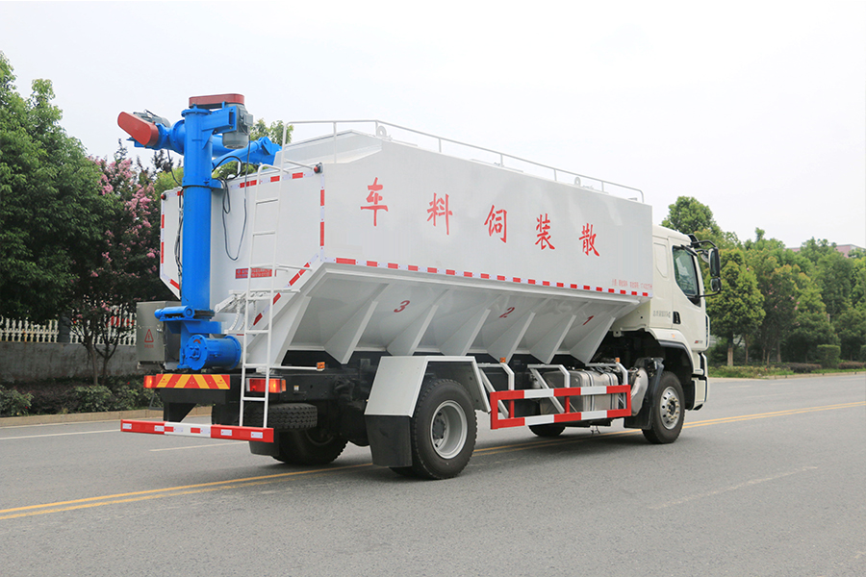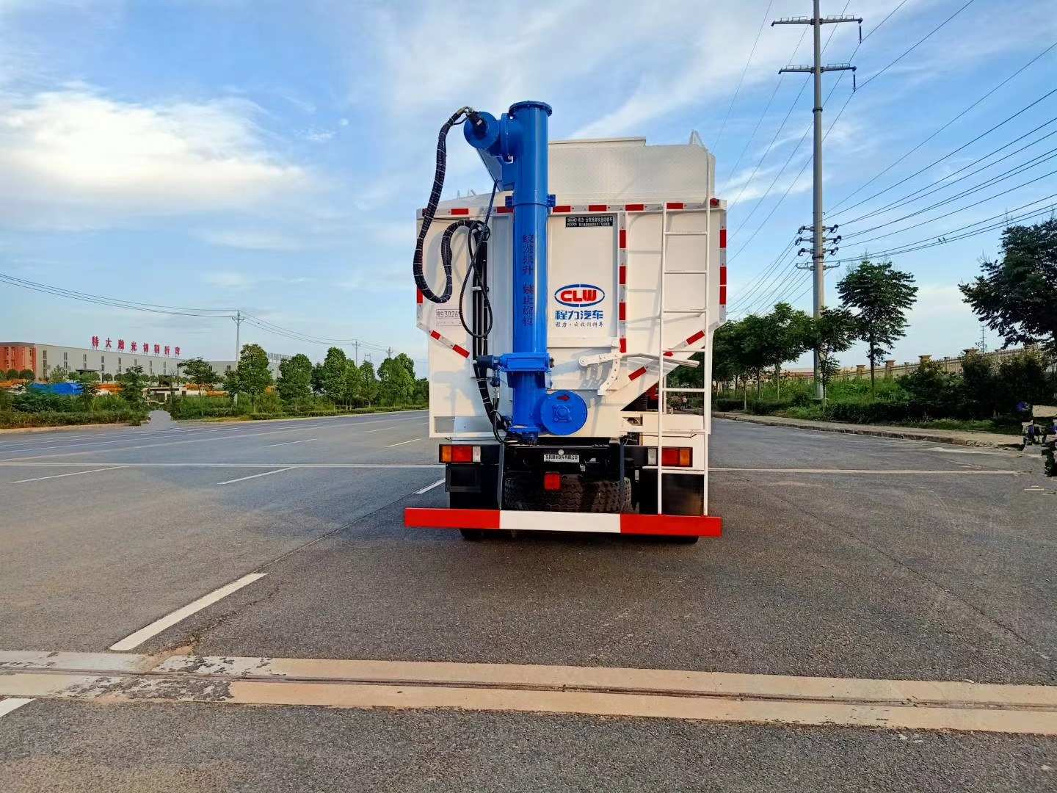
电动卸料 液压卸料

